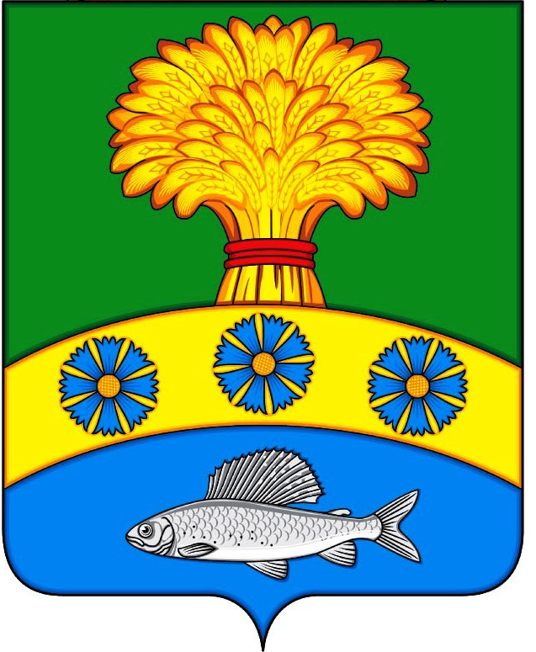
ПРИЛУЖСКИЙ СЕЛЬСКИЙ СОВЕТ ДЕПУТАТОВ
УЖУРСКОГО РАЙОНА
КРАСНОЯРСКОГО КРАЯ

РЕШЕНИЕ

31.03.2021 п. Прилужье № 5-28р

О внесении изменений в Решение Прилужского сельского Совета депутатов от 27.03.2020 № 45-180 «Об утверждении Положения о территориальном общественном самоуправлении в Прилужском сельсовете Ужурского района Красноярского края»

Руководствуясь Федеральным законом №131 от 06.10.2003 «Об общих принципах организации местного самоуправления в Российской Федерации», в соответствии с главой 7 Устава Прилужского сельсовета Ужурского района Красноярского края, Прилужский сельский Совет депутатов Прилужский сельский Совет депутатов, РЕШИЛ:
- Внести в Решение Прилужского сельского Совета депутатов от 27.03.2020 № 45-180 «Об утверждении Положения о территориальном общественном самоуправлении в Прилужском сельсовете Ужурского района Красноярского края», следующие изменения и дополнения:
  - пункт 1 статьи 5 читать в следующей редакции:
«1. Территориальное общественное самоуправление может осуществляться в пределах следующих территорий проживания граждан: подъезд многоквартирного жилого дома; многоквартирный жилой дом; группа жилых домов; жилой микрорайон; сельский населенный пункт, не являющийся поселением; иные территории проживания граждан.»;
1.2. в пункте 1 статьи 12 после слов: «по инициативе населения,» слова: «представительного органа муниципального образования», заменить словами: «Прилужского сельского Совета депутатов,»;
  - во втором абзаце пункта 3 статьи 14 после слов: «правовыми актами» слова: «представительного органа муниципального образования», заменить словами: «Прилужского сельского Совета депутатов.»;
  - В статью 2 внести следующие изменения:
1.4.1. в подпункте 5 пункта 1 после слов: «местного самоуправления» слова: «муниципального образования» заменить словами «Прилужского сельсовета»;
1.4.2. в подпункте 7 пункта 1 после слов: «граждан всего» слова: «муниципального образования» заменить словами: «Прилужского сельсовета»;
  - в подпункте 1 пункта 4 статьи 7 после слов: «также главу» слова: «муниципального образования», заменить словами: «Прилужского сельсовета»;
  - в подпункте 2 пункта 4 статьи 9 после слов: «местного самоуправления» слова: «муниципального образования,», заменить словами: «Прилужского сельсовета,».
  - в пункте 3 статьи 11 после слов: «местного самоуправления» слова: «муниципального образования», заменить словами: «Прилужского сельсовета»;
  - в статью 12 внести следующие изменения:
1.8.1 в пункте 1 после слов: «представительного органа» слова: «главы муниципального образования» заменить словами: «главы Прилужского сельсовета»;
1.8.2. в абзаце 2 пункта 2 после слов: «уведомляет главу» слова: «муниципального образования» заменить словами «Прилужского сельсовета»;
1.8.3. в пункте 4 после слов: «местного самоуправления» слова: «муниципального образования» заменить словами «Прилужского сельсовета»;
1.8.4. во 2 абзаце пункта 5 после слов: «правовым актам» слова: «муниципального образования» заменить словами: «Прилужского сельсовета»;
  - в статью 14 внести следующие изменения:
1.9.1 в пункте 1 после слов: «местного самоуправления» слова: «муниципального образования» заменить словами: «Прилужского сельсовета»;
1.9.2. в пункте 3 после слов: «исполнительно-распорядительным органом» слова: «муниципального образования» заменить словами «Прилужского сельсовета», после слов: «местного самоуправления» слова: «муниципального образования» заменить словами «Прилужского сельсовета»;
1.9.3. абзац 2 пункта 3 изложить в следующей редакции:
«Средства на реализацию данных полномочий предусматриваются в бюджете Прилужского сельсовета. Порядок выделения необходимых средств из местного бюджета определяются уставом Прилужского сельсовета и (или) нормативными правовыми актами представительного органа Прилужского сельского Совета депутатов.»;
  - в статью 16 внести следующие изменения:
1.10.1. в пункте 1 после слов: «местного самоуправления» слова: «муниципального образования» заменить словами «Прилужского сельсовета»;
1.10.2. пункте 2 после слов: «местного самоуправления» слова: «муниципального образования» заменить словами «Прилужского сельсовета»;
  - в статье 17 после слов: «местного самоуправления» слова: «муниципального образования» заменить словами «Прилужского сельсовета».
- Контроль за исполнением настоящего Решения возложить на ведущего специалиста по общим вопросам администрации Прилужского сельсовета (Е.Г. Лепина).
- Решение вступает в силу в день, следующего за днем его официального опубликования (обнародования) в газете «Прилужские вести»

Председатель сельского
Совета депутатов М.Г. Жилкина

Глава сельсовета В.Н. Алёхина

